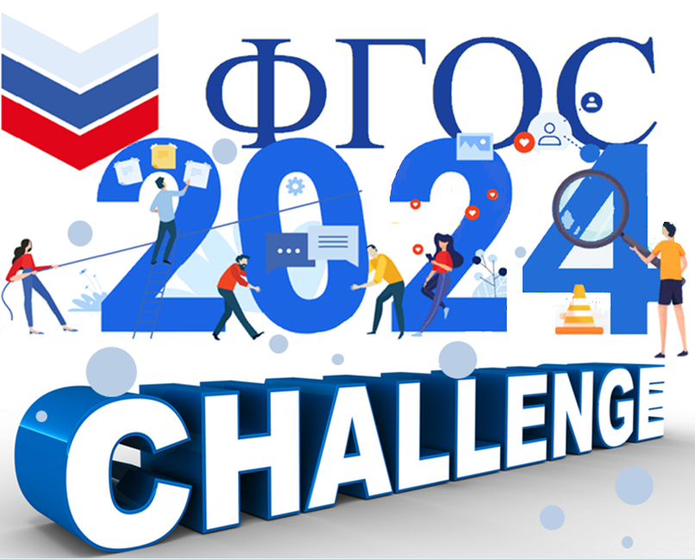
Программа ФГОС-челленджа
24.01.2024г. МБОУ «Физико-математический лицей»
"Организация проектно-исследовательской деятельности учащихся в рамках реализации ФГОС"
Время | Место | Мероприятие | Ведущий | Куратор | Приглашаются
8.50-9.30 | Лекц. зал | Приветствие | Кельдышев Денис Александрович, директор  Масьярова Наталья Викторовна, заместитель директора  Иванов Юрий Владимирович, к.п.н., доцент, учитель физики  Злобина Любовь Владимировна, учитель начальных классов |  | 2 человека от ОО
9.45-10.25  10.40-11.20 | 115 каб. | Мастер-класс. Проект «Взломщик теорем» | Шихова Наталья Викторовна, учитель математики | Ашихмина Лариса Владимировна, учитель математики  МБОУ «СОШ №1» | 16 человек
9.45-10.25  10.40-11.20 | 313 каб. | Мастерская. Технология оценки творческих способностей учащихся при защите индивидуального проекта в 10-11 классах | Иванов Юрий Владимирович, к.п.н., доцент, учитель физики | Максимова Светлана Михайловна, заместитель директора по УВР, учитель физики МБОУ «СШ №15» им. В.Н. Рождественского | 16 человек
9.45-10.25  10.40-11.20 | 229 каб. | Мастер-класс. Школьный технопарк на службе проектной деятельности | Кельдышев Денис Александрович, директор, учитель информатики | Максимова Марина Васильевна, заместитель директора  МАУ ЦСОО «Перемена» | 16 человек
9.45-10.25  10.40-11.20 | 319 каб. | Мастер-класс. Игра «Лабиринт» - как средство воспитания и развития учащихся в рамках реализации ФГОС | Караваева Наталья Петровна, учитель начальных классов  Злобина Любовь Владимировна, учитель начальных классов | Сединина Ирина Михайловна, методист  МАУ ЦСОО «Перемена» | 16 человек
25.01.2024г. МБОУ «СШ № 15» им. В.Н.Рождественского
«Калейдоскоп идей в реализации функциональной грамотности»
Время | Место | Мероприятие | Ведущий | Куратор | Приглашаются
13.10 -14.40 | 343 каб. | Дебаты. «История ничему не учит»  (Обществознание,10 кл.) | Макаров Владимир Петрович, учитель истории и обществознания  Горбушина Татьяна Алексеевна, учитель истории и обществознания | Куклина Мария Борисовна, учитель истории и обществознания  МБОУ «СШ №3» | 1 человек от ОО
15.00 - 15.45 | 341,342,  343,346 каб. | Беседа «Семейные ценности» (волонтерский отряд «Атлантида») | Макаров Владимир Петрович, учитель истории и обществознания | Корепанова Ольга Васильевна, заместитель директора по ВР  МБОУ «СОШ №7» | 1 человек от ОО
15.00 -16.00 | 343 каб. | ШМО ППк. Психологический тренинг. «Профилактика синдрома эмоционального выгорания педагогов» | Татаурова Елена Викторовна, учитель-логопед | Кононова Екатерина Николаевна, заместитель директора по ВР  МБОУ «СОШ №1» | 1 человек от ОО
16.10 - 17.40 | 143 каб. | ШМО учителей русского языка, литературы, музыки и ИЗО. Литературное кафе «Три свечи» | Ярославцева Марина Николаевна, учитель русского языка и литературы  Набокова Раиса Ануровна, учитель русского языка и литературы | Трефилова Наталья Георгиевна, учитель русского языка и литературы  МБОУ «СОШ №4» | 1 человек от ОО
18.00 -19.30 | Актовый зал | V интеллектуальный «Quiztime» | Бармина Светлана Леонидовна, учитель математики | Максимова Марина Васильевна, заместитель директора  МАУ ЦСОО «Перемена» | 1 человек от ОО
13.10- 13.55 | 255 каб. | Открытый урок «Бюджет» (Функциональная грамотность, 3кл.) | Гоголева Анна Рудольфовна, учитель начальных классов | Ипатова Наталья Александровна, учитель начальных классов  МБОУ «Гимназия №14» | 1 человек от ОО
13.10- 13.55 | 333а каб. | Открытый урок.«Food»  (Английский язык, 4 кл.) | Лукина Елизавета Алексеевна, учитель английского языка | Дзюина Елена Владимировна, учитель английского языка, заместитель директора по УВР МБОУ «Гимназия №8» | 1 человек от ОО
14.05- 14.50 | 326 каб. | Открытый урок. М.А.Шолохов «Донские рассказы»  (Литература, 7 кл.) | Наговицына Анастасия Михайловна, учитель русского языка и литературы | Мышкина Галина Арсентьевна, учитель русского языка и литературы МБОУ «СОШ №10» им. Героя РФ А.Б. Ушакова | 1 человек от ОО
14.05 - 14.50 | 346 каб. | Открытый урок. Литературная игра по сказу Н.С.Лескова «Левша» (Литература, 6 кл.) | Салимгареева Наталья Львовна, учитель русского языка и литературы | Белослудцева Ольга Владимировна, учитель русского языка и литературы МБОУ «СОШ №17» им. И.А. Наговицына | 1 человек от ОО
13.10- 13.55 | 141 каб. | Открытый урок. «Nationalcostumes» (Английский язык, 6 кл.) | Тебенькова Ольга Викторовна, учитель английского языка | Чукавина Ольга Геннадьевна, учитель английского языка МБОУ «Гимназия №14» | 1 человек от ОО
26.01.2024г. МБОУ «СОШ № 16»
Время | Место | Мероприятие | Ведущий | Куратор | Приглашаются
8.50-9.30 | 208 каб. | Открытый урок «Мир профессий жителей нашего региона» (Окружающий мир, 2кл.) | Зюзикова Ольга Николаевна, учитель начальных классов | Еремеева Жанна Францевна, учитель начальных классов МБОУ «СОШ №7» | 1 человек от ОО
8-50-9.30 | 204 каб. | Открытый урок «Правописание сложных имен прилагательных» (Русский язык, 6кл.) | Тронина Надиля Минсияфовна, учитель русского языка и литературы | Тонкова Елизавета Федоровна, учитель русского языка и литературы  МБОУ «СОШ №1» | 1 человек от ОО
8.50-9.30 | 218 каб. | Мастер-класс. Родительское собрание «Роль отца в воспитании ребенка»  (для родителей 1-11 кл.) | Четверикова  Анна Николаевна, социальный педагог | Студитских Татьяна Александровна, заместитель директора по ВР  МБОУ «СОШ №4» | 1 человек от ОО
30.01.2024г. МБОУ «СОШ № 13»
Время | Место | Мероприятие | Ведущий | Куратор | Приглашаются
10.30 -11.10 | 111 каб. | Открытый урок «Деление двузначного числа на однозначное» (Математика, 3кл) | Васильева Нелли Алексеевна, учитель начальных классов | Сединина Ирина Михайловна, методист  МАУ ЦСОО «Перемена» | 1 человек от ОО
11.30 -12.20 | 331 каб. | Мастер-класс «Метапредметность как основа современного урока» | Катаева Светлана Юрьевна, учитель начальных классов Артемьева Виктория Васильевна, учитель начальных классов | Гавшина Елена Васильевна, учитель начальных классов МБОУ «СШ №9» | 2 человека от ОО
12.30 -13.30 | Актовый зал | Метапредметная олимпиада  (4-7 кл.) | Касимова Софья Ахматовна, учитель физики | Максимова Марина Васильевна, заместитель директора  МАУ ЦСОО «Перемена» | 2 человека от ОО
31.01.2024г. МБОУ «Гимназия №6» «День проектов»
Время | Место | Мероприятие | Ведущий | Куратор | Приглашаются
13.00-13.15 | 103каб. | Приветствие.  Формы профориентационной работы в Гимназии. | Ившина Елена Михайловна, директор  Солодунова Татьяна Владимировна, заместитель директора по УВР |  | 2 человека от ОО
13.20-14.20 | 306 каб. | Выполнение проекта «Самые доходные профессии»  (8 класс) | Курбанова Марина Гаруновна, учитель истории и обществознания | Арасланов Рамис Рафисович, учитель истории и обществознания МБОУ«ФМЛ» | 6 человек
13.20-14.20 | 303 каб. | Выполнение проекта «Социально-ориентированные профессии»  (8 класс) | Пыхтеева Ольга Вениаминовна, учитель литературы | Абдулова Ирина Владимировна, методист МАУ ЦСОО «Перемена» | 6 человек
13.20-14.20 | 103 каб. | Выполнение проекта «Самые модные профессии»  (8 класс) | Шибанова Елена Анатольевна, учитель иностранных языков | Южанина Танзиля Таировна, учитель английского языка  МБОУ «СОШ №2» | 6 человек
13.20-14.20 | 305 каб. | Выполнение проекта «Самые забытые профессии»  (8 класс) | Восторгина Татьяна Петровна, учитель истории и обществознания | Максимова Марина Васильевна, заместитель директора МАУ ЦСОО «Перемена» | 6 человек
13.20-14.20 | 304 каб. | Выполнение проекта «Самые востребованные профессии»  (8 класс) | Ушакова Татьяна Викторовна, учитель географии | Сабрекова Екатерина Геннадьевна, методист МАУ ЦСОО «Перемена» | 6 человек
13.45 -14.30 | 115 каб. | Экскурсия «Есть такая профессия - Родину защищать»  (10 класс) | Шуклина Светлана Леонтьевна, учитель русского языка | Мартьянова Ирина Леонидовна, воспитатель МБОУ «СОШ №13» | 6 человек
13.45 -14.30 | 202 каб. | Мастер-класс «Как организовать крутое мероприятие «От А до Я» (Встреча со специалистом Движения первых города Глазова Сактабергеновой Гульдераим Есетовной) (7 класс) | Намоченко Светлана Сергеевна, советник директора по воспитанию | Васильева Наталья Леонидовна, советник по воспитанию МБОУ «ФМЛ» | 6 человек
13.45 -14.30 | 113 каб. | Мастер-класс для учащихся начальной школы «Изготовление матрёшки. Забытые ремесла»  (2 класс) | Бузмакова Жанна Львовна, учитель начальных классов | Богдановская Ирина Юрьевна, учитель начальных классов МБОУ «СШ №3» | 6 человек
13.45 -14.30 | 214 каб. | Профориентационная игра «Азбука профессий: профессии на букву «П» (5 класс) | Баженова Татьяна Геннадьевна, учитель истории и обществознания | Мухаметова Зинаида Киямовна, заместитель директора по ВР МБОУ «СОШ №17» им. И.А.Наговицына | 6 человек
14.30 -14.45 | 301 каб. | Кофе-пауза | Караваева Ольга Ардальёновна, заместитель директора по УВР, учитель физики
14.45 - 15.15 | Актовый зал | Защита проектов | Солодунова Татьяна Владимировна, заместитель директора по УВР

Управление образования
Администрации города Глазова
427620, г. Глазов, ул. Ленина, 15А
8 (34141) 66-182
E-mail: obr06@glazov-gov.ru

МАУ ЦСОО «Перемена»
427620, г. Глазов, ул. Ленина, 15А
8 (34141) 66-185
E-mail: imc01@glazov-gov.ru
Сайт: http://imc.glazov-edu.ru

